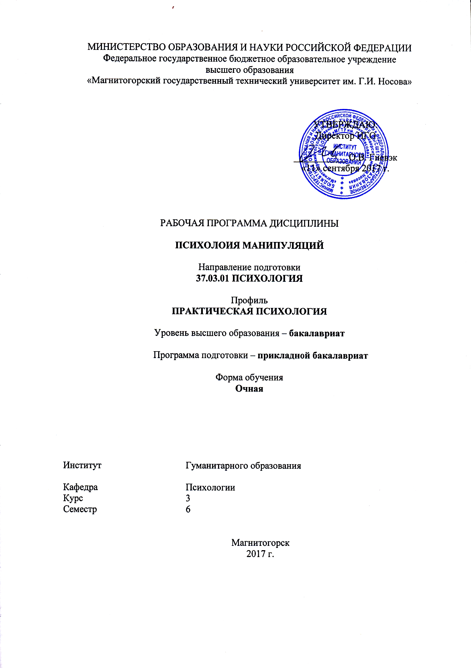
РП-046-Б1.В.ДВ.06.02-ИПСп-17-О-Психология манипуляций

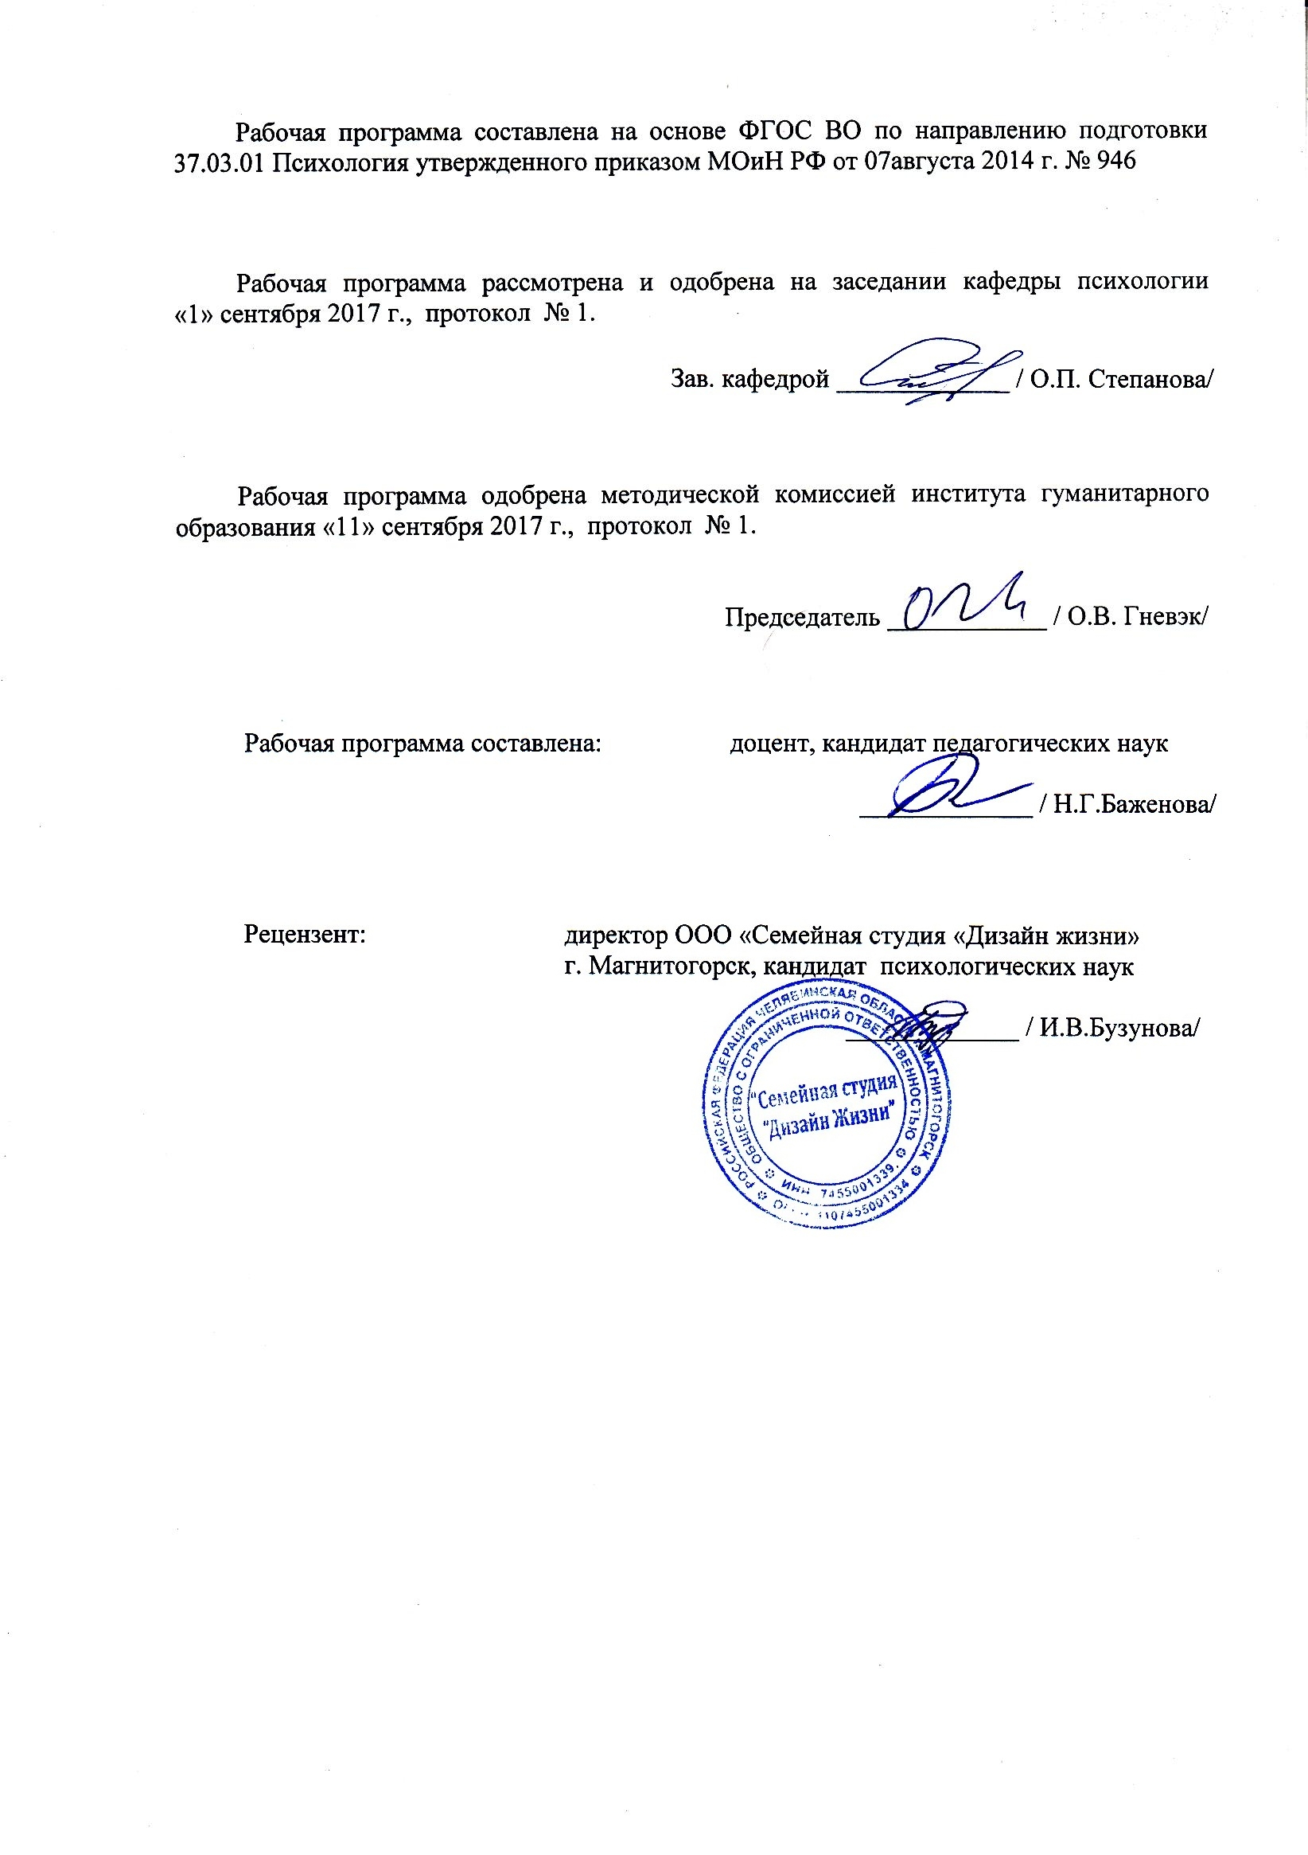
Составитель Баженова Н.Г.
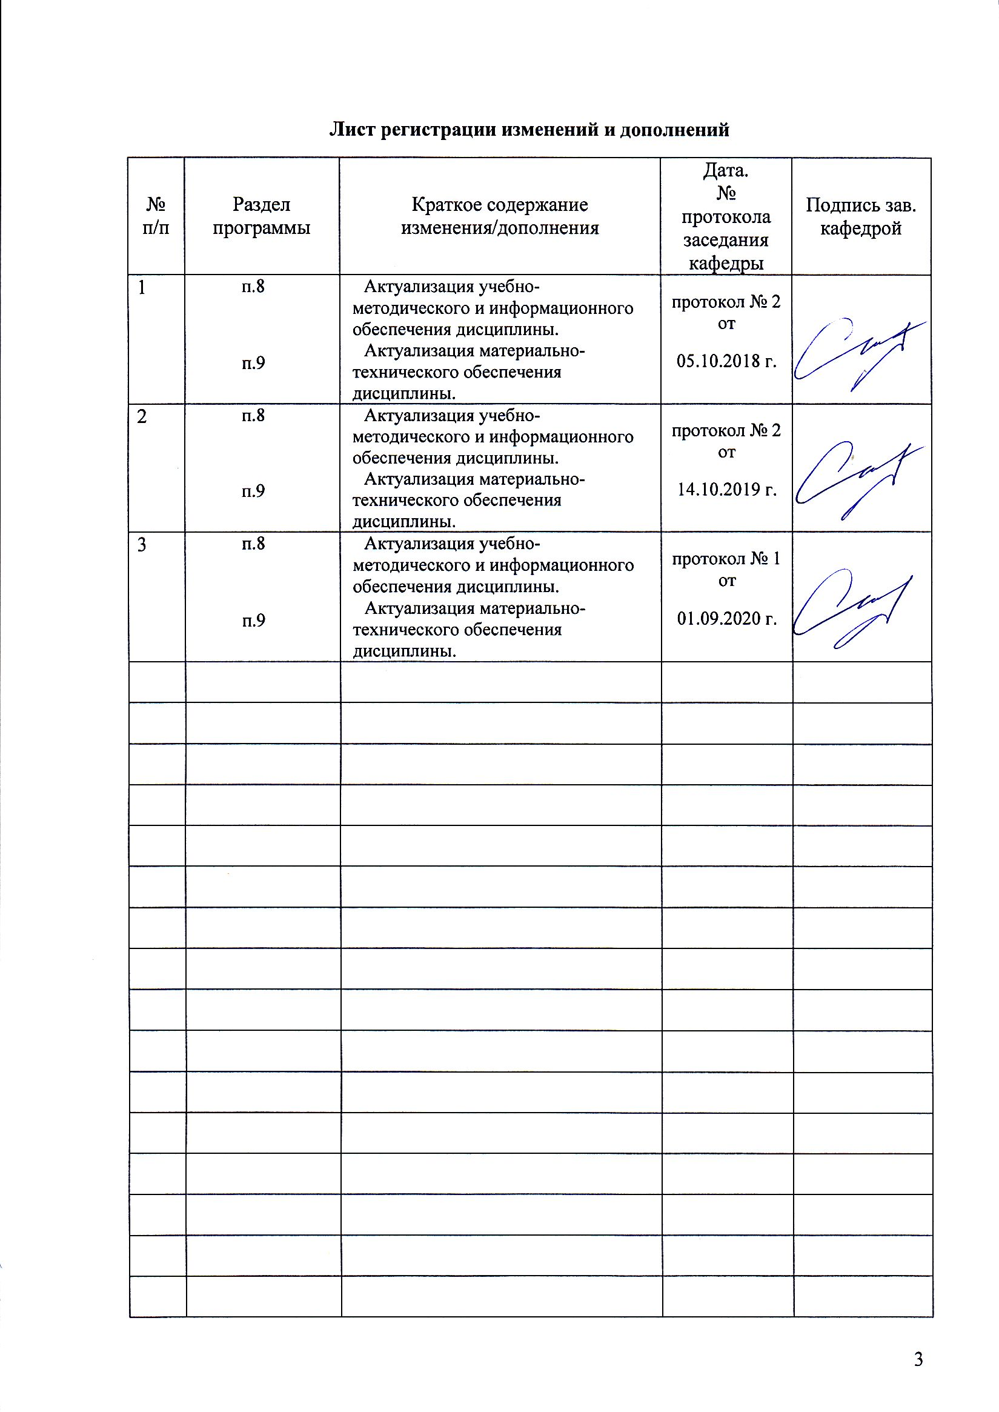
1. Цели освоения дисциплины:
Целями освоения дисциплины «Психология манипуляций» являются формирование способности студента к осуществлению стандартных процедур оказания личности и группе в организации психологической помощи с использованием традиционных методов и технологий психологии.

2 Место дисциплины в структуре образовательной программы подготовки бакалавра

Дисциплина «Психология манипуляций» входит в Вариативную часть образовательной программы по направлению 37.03.01 Психология Профиль Практическая психология.
Для изучения дисциплины необходимы знания (умения, навыки), сформированные в результате изучения следующих курсов: Профессиональная этика психолога, Телесно-ориентированная терапия, Нейролингвистическое программирование.
При изучении дисциплины знания (умения, владения) формируются при параллельном изучении дисциплин: Психологическое консультирование, Социально-психологический тренинг.
Знания (умения, навыки), полученные при изучении данной дисциплины будут необходимы для изучения следующих теоретических дисциплин: Диагностика и коррекция детско-родительских отношений, Психология семьи и семейного консультирования, Тренинг личностного роста, Технологии личностного развития, Психология общения. Тренинг коммуникативных навыков, Тренинг ассертивности, Производственная - практика по получению профессиональных умений и опыта профессиональной деятельности, Подготовка к сдаче и сдача государственного экзамена.

3 Компетенции обучающегося, формируемые в результате освоения
дисциплины и планируемые результаты обучения
В результате освоения дисциплины «Психология манипуляций» обучающийся должен обладать следующими компетенциями:
Структурный  элемент  компетенции | Планируемые результаты обучения
ПК-3 способностью к осуществлению стандартных базовых процедур оказания индивиду, группе, организации психологической помощи с использованием традиционных методов и технологий
Знать | - историю и теорию психологии манипуляций;  - базовые процедуры оказания индивиду и группе психологической помощи;  - традиционные методы и технологии психологии манипуляций.
Уметь | - адекватно использовать традиционные методы и технологии психологической помощи личности и группе;  - учитывать особенности психологической помощи индивиду, группе и организации;  - проводить мониторинг эффективности использования традиционных методов в оказании психологической помощи личности и группе.
Владеть | - навыком подбора адекватных традиционных методов и технологий психологической помощи;  - навыком анализа результативности использования стандартных базовых процедур оказания психологической помощи индивиду и организации.

4 Структура и содержание дисциплины
Общая трудоемкость дисциплины составляет __3_ зачетных единиц __108__ акад. часов, в том числе:
– контактная работа – __51,5__ акад. часов:
– аудиторная – __48___ акад. часов;
– внеаудиторная – __3,5___ акад. часов
– самостоятельная работа – ___20,8__ акад. часов;
– подготовка к экзамену – 35,7 акад. часа
Раздел/ тема  дисциплины | Семестр | Аудиторная  контактная работа  (в акад. часах) |  |  | Самостоятельная работа (в акад. часах) | Вид самосто-ятельной  работы | Форма текущего контроля успеваемости и  промежуточной аттестации | Код и структурный  элемент  компетенции
Раздел/ тема  дисциплины | Семестр | лекции | лаборат.  занятия | практич. занятия
Раздел 1. Феноменологическое описание манипуляции
1.1. Психологическое определение манипуляции. | 6 | 4 |  | 4/4И | 2 | Составление глоссария по теме  Доклад-презентация | Опрос на лекции  Опрос на практическом занятии | ПК3 зу
1.2.Формирование критериев манипуляции. | 6 | 4 |  | 4/4И | 2 | Подготовка докладов  Составление кроссворда | Презентация изученного материала в электронном виде | ПК3 зу
1.3.Основные составляющие манипулятивного воздействия. | 6 | 4 |  | 4/4И | 2 | Составление структурно-логической схемы | Опрос на лекции  Опрос на практическом занятии | ПК3 зу
Итого по разделу |  | 12 |  | 12/12И | 6 |  | Тестирование
Раздел 2 Механизмы психологического воздействия и уловки-манипуляции
2.1. Механизмы психологического воздействия (удержание контакта, психические автоматизмы, мотивационное обеспечение). | 6 | 2 |  | 2/2И | 2 | Составление глоссария по теме | Презентация изученного материала в электронном виде | ПК3 ув
2.2. Виды и процессы манипулятивного воздействия. | 6 | 2 |  | 2/2И | 3 | Подготовка к практическим занятиям | Опрос на лекции  Опрос на практическом занятии | ПК3 зув
2.3. Модель психологической манипуляции. | 6 | 2 |  | 2/2И | 2 | Составление структурно-логической схемы | Презентация изученного материала в электронном виде | ПК3 ув
2.4. Деструктивность манипулятивного воздействия. | 6 | 2 |  | 2/2И | 2 | Презентация | Презентация изученного материала в электронном виде | ПК3 зв
Итого по разделу |  | 8 |  | 8/8И | 9 |  | Тестирование
Раздел 3. Профилактика и предупреждение манипулятивного поведения
3.1. Понятие, виды и механизмы психологических защит. | 6 | 2 |  | 2/2И | 2,8 | Составление кроссворда по теме занятия | Опрос на лекционном занятии | ПК3 зув
3.2. Проблема распознавания угрозы манипулятивного вторжения. Анализ конкретных ситуаций. | 6 | 2 |  | 2/2И | 3 | Составление структурно-логической схемы | Презентация изученного материала в электронном виде | ПК3 зув
Итого по разделу |  | 4 |  | 4/4И | 5,8 |  | Тестирование
Итого за семестр |  | 24 |  | 24/24И | 20,8 |  | Экзамен | ПК-3 зув
Итого по дисциплине |  | 24 |  | 24/24И | 20,8 |  | Экзамен | ПК-3 зув

5. Образовательные и информационные технологии
Самый оптимальный вариант планирования и организации студентом времени, необходимого для изучения дисциплины – распределить учебную нагрузку равномерно, т.е. каждую неделю знакомиться с необходимым теоретическим материалом на лекционных занятиях и закреплять полученные знания самостоятельно, прочитывая рекомендуемую литературу.
В работе предполагаются как элементы традиционной формы работы, так и формы работы с использованием игровых технологий, проблемных технологий и информационно-коммуникационных технологий, а именно:
Формы учебных занятий с использованием традиционных технологий:
Информационная лекция – последовательное изложение материала в дисциплинарной логике, осуществляемое преимущественно вербальными средствами (монолог преподавателя).
Семинар – беседа преподавателя и студентов, обсуждение заранее подготовленных сообщений по каждому вопросу плана занятия с единым для всех перечнем рекомендуемой обязательной и дополнительной литературы. К семинарским занятиям необходимо готовиться за неделю или две до срока их проведения, чтобы была возможность проконсультироваться с преподавателем по трудным вопросам. В случае пропуска занятия, необходимо предоставить письменную разработку пропущенной темы. Самостоятельную работу следует выполнять согласно графику и требованиям, предложенным преподавателем.
Практическое занятие, посвященное освоению конкретных умений и навыков по предложенному алгоритму.
Лабораторная работа – организация учебной работы с реальными материальными и информационными объектами, экспериментальная работа с аналоговыми моделями реальных объектов.
Формы учебных занятий с использованием технологий проблемного обучения:
Проблемная лекция – изложение материала, предполагающее постановку проблемных и дискуссионных вопросов, освещение различных научных подходов, авторские комментарии, связанные с различными моделями интерпретации изучаемого материала.
Лекция «вдвоем» (бинарная лекция) – изложение материала в форме диалогического общения двух преподавателей (например, реконструкция диалога представителей различных научных школ, «ученого» и «практика» и т.п.).
Практическое занятие в форме практикума – организация учебной работы, направленная на решение комплексной учебно-познавательной задачи, требующей от студента применения как научно-теоретических знаний, так и практических навыков.
Формы учебных занятий с использованием игровых технологий:
Учебная игра – форма воссоздания предметного и социального содержания будущей профессиональной деятельности специалиста, моделирования таких систем отношений, которые характерны для этой деятельности как целого.
Деловая игра – моделирование различных ситуаций, связанных с выработкой и принятием совместных решений, обсуждением вопросов в режиме «мозгового штурма», реконструкцией функционального взаимодействия в коллективе и т.п.
Ролевая игра – имитация или реконструкция моделей ролевого поведения в предложенных сценарных условиях.
Интерактивные технологии – организация образовательного процесса, которая предполагает активное и нелинейное взаимодействие всех участников, достижение на этой основе личностно значимого для них образовательного результата. Наряду со специализированными технологиями такого рода принцип интерактивности прослеживается в большинстве современных образовательных технологий. Интерактивность подразумевает субъект-субъектные отношения в ходе образовательного процесса и, как следствие, формирование саморазвивающейся информационно-ресурсной среды.
Формы учебных занятий с использованием информационно-коммуникационных технологий:
Лекция-визуализация – изложение содержания сопровождается презентацией (демонстрацией учебных материалов, представленных в различных знаковых системах, в т.ч. иллюстративных, графических, аудио- и видеоматериалов).
Практическое занятие в форме презентации – представление результатов проектной или исследовательской деятельности с использованием специализированных программных сред.

6. Учебно-методическое обеспечение самостоятельной работы студентов
Раздел 1. Феноменологическое описание манипуляции
1.1. Психологическое определение манипуляции.
Задание студентам:
- Составить глоссарий по теме «Определение манипуляции в отечественной и зарубежной литературе» минимум на 50 слов.
- Подготовить доклад-презентацию по следующим теоретическим вопросам курса для ответа на лекционном занятии:
- Психологическое определение «манипуляции».
- Причины манипуляций Э. Шостром.
- Подготовка презентаций по теме «Манипуляции в семье и профессиональной деятельности».
1.2.Формирование критериев манипуляции.
Задание студентам:
- Изучить материал по следующей тематике с подготовкой индивидуального доклада-презентации:
- Место манипуляции в системе человеческих отношений.
- Формирование основных критериев манипуляции.
- Виды и способы манипулятивного воздействия.
- Проблема распознавания угрозы манипулятивного воздействия.
- Составить кроссворд по одной из перечисленных тем минимум на 50 слов.
1.3.Основные составляющие манипулятивного воздействия.
Задание студентам:
1.Составить структурно-логическую схему по следующим теоретическим вопросам курса:
- Психотехника создания доверительных отношений.
- Основные составляющие манипулятивного воздействия.
- Подготовительные старания манипулятора.
- Управление переменными взаимодействия.
2. Ответить на следующие вопросы промежуточного теста:
1. Существует правило комплимента «чтобы казаться искренним, нужно, как минимум, быть им». Особую роль в реализации этого правила играет:
А. тренировка Б. эмпатия В. Толерантность Г. ассертивность.
2. … характером в сновидении обладают действия, разворачивающиеся в его сюжете:
А. эмоциональным Б. экспрессивным В. Функциональным Г. замещающим
3. На каком из уровней взаимоотношений мы можем встретиться с манипулятивным воздействием:
А. все верны Б. межличностный В. межгрупповой Г. общество в целом.
4. «Переложи ответственность, заручись поддержкой и добивайся своего!» - это скрытый вывод, который мы можем вывести из … предпосылок манипуляций:
А. культурных Б. технических В. социальных Г. межличностных.
5. Основная цель комплиментарности в процессе общения:
А. доставить удовольствие собеседнику; Б. достижение цели; В. использование комплимента как манипуляцию; Г. выразить свои эмоции.
6. Одно из латинских значений термина «манипуляция»:
А. воздействие, Б. маленькая горсточка, В. имитатор, Г. все ответы неверные
7. Результативность этой техники проявляется в создании у адресата модифицированных психических состояний тревожности, неуверенности, беспокойства:
А. суггестия, Б. внушение, В. игнорирование, Г. заражение.
8. Первое значение термина «манипуляция» в психологической литературе было заимствовано из науки:
А. инженерная психология, Б. политическая психология, В. этнопсихология, Г. общая психология
9. Как форму духовного воздействия и скрытого господства, осуществляемая насильственным путем, «манипуляцию» понимает:
А. Б.Н.Бессонов, Б. Э.Шостром, В. Р.Гудин, Г. А.Д.Волкогонов.
10. Естественная по форме реализация компенсаторного стремления к власти, как причина манипуляции выделяется:
А. З.Фрейдом, Б. Э.Берном, В. Э.Фроммом, Г. А.Адлером,
11. Тактика стремления «вырвать» одностороннее преимущество характерна для … типа отношений:
А. доминирующего, Б. все верны, В. манипулирующего, Г. соперничающего.
12. «Извините, но Вы говорите вещи, которые выше моего понимания» - это суть уловки …:
А. все неверны, Б. «принижения иронией», В. «ложный стыд», Г. «ложный стыд с последующим упреком»,
13. Жертва сама провоцирует агрессора подобно тому, как брошенные без присмотра вещи становятся слишком привлекательны для вора. Данное следствие мы можем вывести из … предпосылок манипуляции:
А. мотивационных, Б. технологических, В. социальных, Г. культурных.
14. Исключите из списка уловку, которая направлена на суть обсуждаемой проблемы, а не на личность оппонента:
А. «Ложный стыд с последующим упреком», Б. «Принижение иронией», В. «Перерыв в обсуждении», Г. «Лесть или комплимент».
15. Данная уловка призвана доказывать мысль с помощью ее же самой:
А. «Причинно-следственный силлогизм», Б. «Неполное опровержение», В. «Неопределенность тезиса», Г. «Причинно-следственный силлогизм».
16. Техника «заражения» направлена на передачу адресату собственного … или собственного восприятия ситуации:
А. эмоционального состояния, Б. психологического состояния, В. психического здоровья, Г.интеллектуального понимания.
17. «Суггестия» - это:
А. психологическая защита, Б. заниженная самооценка, В. прием психологического воздействия, Г. все ответы неверны
18. «А какой конец в этой книге: хороший или плохой?» Это про психологическую защиту:
А. побуждение, Б. подавление, В. отрицание, Г. рационализация.
19. Постепенно и целенаправленно приучить собеседника к какому-либо бездоказательному утверждению, а затем после неоднократного повторения, утверждение объявить очевидным – это содержание … уловки:
А. «Карфаген должен быть разрушен», Б. «Принятие решения псевдо-де-юре», В. «Рабулистика», Г. «Троянский конь».
20. Самым эффективным защитным механизмом исследователи считают:
А. механизм рационализации, Б. механизм вытеснения, В. механизм идентификации, Г. механизм замещения.
21. Деловое общение заканчивается стадией:
А. принятия решения, Б. поиска совместного решения, В. ориентации, Г. выхода из контакта
22. При рукопожатии первым руку подает человек:
А. младше по возрасту, Б. не имеет значения, В. старше по возраст, Г. все ответы верны.
23. «Что же Вы сделали так неаккуратно? Да так не вовремя!» Это вид критики:
А. укоризна, Б. намек, В. вызов, Г. ирония.
24. Вербализация: «Мне кажется, что Вас несколько расстроили мои слова о том, то…» относится к:
А. уловкам-манипуляциям, Б. механизмам нейтрализации манипуляции, В. техникам поддержания контакта, Г. техникам нарушения контакта.
25. Постепенное подведение собеседника к противоположным выводам путем поэтапного прослеживания решения проблем вместе с ним. Это прием аргументации:
А. салями, Б. перелицовка, В. расчленение, Г. классическая риторика.
26. Одна из основных функций реципиента в процессе профессионального слушания:
А. изложение однозначными фразами; Б. учет темповых характеристик оппонента; В. проговаривать несколько раз; Г. обработка информации соответственно своей логике.
27. Коммуникатор в процессе профессионального слушания должен следить за тем, чтобы:
А. структурировать сообщение; Б. реципиент не манипулировал; В. обрабатывать информацию сообразно своей логике; Г. истолковать то, что сможет.
28. … , как правило, прямолинейна, однозначна, поста и понятна, а … предполагает разночтения, размышление, в ходе которого человек сам домысливает суть высказанного:
А. лесть и комплимент; Б. ложь и лесть; В. правда и ложь; Г. лесть и похвала.
29. Если Ваша мечта стать писателем не осуществилась, то в качестве замещения Вы можете выбрать профессию учителя литературы, частично удовлетворяя Ваши творческие потребности. Это психологическая защита:
А. проекция, Б. идентификация, В. отрицание, Г. вытеснение.
30. Уровень раскрепощения, наличие собственного мнения, престижность учебного заведения, независимость от родителей, сексуальная привлекательность и подобное – это тематика комплиментов для … возраста:
А. подросткового, Б. юношеского, В. детского, Г. зрелого.
31. «Ничего, в следующий раз сделаете лучше. А сейчас - не получилось». Это вид критики:
А. упрек, Б. озабоченность, В. подбадривающая, Г. надежда.
32. Исключите одно из требований, которое не относится к публичной критике:
А. доброжелательность, Б. открытость, В. эмоциональность, Г. публичность.
33. Какая из указанных уловок-манипуляций особенно эффективна после использования приема «видимой поддержки», но реализованного лишь наполовину:
А. «Бумеранг», Б. «Рабулистика», В. «Умалчивание», Г. «Двойная бухгалтерия».
34. «Сублимация» - это:
А. прием психологического воздействия, Б. механизм нейтрализации манипуляции, В. механизм саморегуляции, Г. психологическая защита
35. «Работа выполнена неверно! Что конкретно собираетесь предпринять?!» Это вид критики:
А. угроза, Б. конструктивная, В. вызов, Г. требование.
Раздел 2 Механизмы психологического воздействия и уловки-манипуляции
2.1. Механизмы психологического воздействия (удержание контакта, психические автоматизмы, мотивационное обеспечение).
Задание студентам:
- Составить глоссарий по теме «Психологические уловки-манипуляции» минимум на 50 слов.
- Подготовить доклад-презентацию по следующим теоретическим вопросам курса для ответа на лекционном занятии:
- Механизмы манипулятивного воздействия в процессе делового общения
- Противодействие манипуляции в конфликте.
2.2. Виды и процессы манипулятивного воздействия.
Задание студентам:
• Подготовить доклад по следующим теоретическим вопросам курса для ответа на лекционном занятии:
- Диагностика склонности к манипулятивному поведению в профессиональной деятельности служащего.
- Виды уловок-манипуляций в процессе общения и основные правила их нейтрализации.
- Технологии стратегий и тактик в переговорном процессе.
2.3. Модель психологической манипуляции.
Задание студентам:
1.Составить структурно-логическую схему по следующим теоретическим вопросам курса:
- Приемы психологического воздействия манипулятора.
- Рекомендации по проведению аргументации в переговорном процессе.
2.4. Деструктивность манипулятивного воздействия.
Задание студентам:
• Подготовить доклад-презентацию по следующим теоретическим вопросам курса для ответа на лекционном занятии:
- Виды уловок манипуляций. Характеристика организационно-процедурных уловок.
- Виды уловок - манипуляций. Характеристика психологических уловок.
- Логические уловки и механизм нейтрализации логических ошибок.
- Надо ли защищаться от манипуляций? Нужна ли защита?
- Обучение защите от манипуляций.
- Манипуляции в педагогике, управлении и психотерапии.
- Ответить на следующие вопросы промежуточного теста:
1. Как управление и контроль, эксплуатацию другого, использование его в качестве объектов и вещей, «манипуляцию» понимает:
А. Э.Шостром, Б. Р.Гудин, В. А.Д.Волкогонов, Г. Б.Н.Бессонов.
2. Защита, проявляющаяся в игнорировании потенциально тревожной информации, уклонении от нее:
А. подавление, Б. вытеснение, В. отрицание, Г. все ответы верны.
3. Искусство комплимента заключается в его …, что позволяет окружающим почувствовать … собеседника:
А. правдивости и расположение; Б. конкретности и искренность; В. искренности и психику; Г. эмоциональности и доверие.
4. Одним из важнейших социальных «приобретений» является:
А. расширение степеней свободы, Б. насилие над индивидуальностью, В. возможность манипулировать, Г. возложение ответственности.
5. Руководитель долго и эмоционально критикует своего сотрудника и, вдруг, с возмущением обнаруживает, что последний никак на его нравоучения не реагирует. В данном случае сработала психологическая защита:
А. отрицание, Б. побуждение, В. подавление, Г. вытеснение.
6. Выберите один из наиболее распространенных способов ведения борьбы при отношениях «соперничество»:
А. тонкая манипуляция, Б. навязывание, В. внушение, Г. интрига.
7. Уловка, при которой одних выступающих жестко ограничивают по времени выступления, а других - нет, относится к … виду уловок-манипуляций:
А. организационно-процедурному, Б. психологическому, В. логическому, Г. все неверны.
8. При рукопожатии первым руку подает человек:
А. ниже по статусу, Б. выше по статусу, В. не имеет значения, Г. все ответы верны.
9. Уловка «использование непонятных слов и терминов» наиболее эффективна в случае общения с … оппонентом:
А. интеллектуальным, Б. невнимательным, В. некомпетентным, Г. стеснительным.
10. Собеседнику можно дать понять о его значимости через:
А. манипуляцию, Б. лесть, В. приятные слова, Г. улыбку.
11. Проекция – это механизм психологической защиты, связанный с бессознательным переносом собственных … чувств, желаний и стремлений на другое лицо:
А. желаемых, Б. неприемлемых, В. осознаваемых, Г. приемлемых.
12. Замечание типа «Ну, ваш коллега договорился до того, что …» характерно при уловке-манипуляции:
А. «Лингвистическая косметика», Б. «Рабулистика», В. «Видимая поддержка», Г. «Троянский конь».
13. Исключите одно из требований, которое не относится к публичной критике:
А. принципиальность, Б. креативность, В. аргументированность, Г. конструктивность.
14. Желание выделиться, модная одежда, увлечения, мнение о себе со стороны сверстников, физическая привлекательность и подобное - это перечень сфер комплиментов для … возраста:
А. подросткового, Б. детского, В. юношеского, Г. зрелого.
15. Одной из внутриличностных предпосылок манипуляции является:
А. невроз личности, Б. раздвоение личности, В. нецелостность личности, Г. все ответы верны.
16. Слова «Не люблю комплиментов!» относятся к:
А. лжи, Б. похвале, В. лести, Г. комплименту.
17. «Работу Вам придется переделать!» Это вид критики:
А. вызов, Б. предупреждение, В. требование, Г. угроза.
18. В ситуации открытого противоборства оппонентов, безусловно, выигрывает тот, кто более вооружен:
А. все ответы верны, Б. манипулятивными приемами, В. знаниями, Г. информацией.
19. Реализация этой манипулятивной техники осуществляется в виде деструктивной критики манипулятором позиции адресата и его личности:
А. суггестия, Б. игнорирование, В. внушение, Г. обесценивание.
20. Основная функция реципиента в процессе эмпатийного слушания:
А. воспринятую информацию рефлексирует; Б. контролирует состояние слушающего; В. при помехе общению исправляет ошибки; Г. задает вопросы на уточнение.
21. Такие крупные единицы живого взаимодействия как «продолжает увиливать», «бессильно трепыхается», «ушел в глухую защиту», свойственны в позиции:
А. жертвы, Б. внешнего наблюдателя, В. манипулятора, Г. во всех ролях.
22. Недоверие к людям и неспособность к любви, как причину манипуляции отмечает:
А. Э.Фромм, Б. экзистенционализм, В. А.Адлер, Г. З.Фрейд
23. Утверждения типа «Вам же известно, что наука теперь установила…» раскрывает суть уловки …:
А. «Ложный стыд», Б. «Ложный стыд с последующим упреком», В. «Демонстрация обиды», Г. «Принижение иронией».
24. Обычно следствием … является невроз – болезнь личности, не способной разрешить свой внутренний конфликт:
А. подавления, Б. проекции, В. вытеснения, Г. сублимации.
25. «Как?! Неужели Вы не сделали еще работу? Не ожидал!» Это вид критики:
А. укоризна, Б. намек, В. удивление, Г. вызов.
26. Ирония и сновидение – это особые виды психологической защиты:
А.вытеснение, Б. замещение, В. подавление, Г. проекция.
27. Основные стадии процесса общения. Исключите несуществующую:
А. преконтакт, Б. поиск решения, В. принятие решения, Г. ориентация.
28. Разделение аргументов партнера на верные, сомнительные и ошибочные с последующим доказательством несостоятельности его общей позиции. Это прием аргументации:
А. двухсторонняя аргументация, Б. расчленение, В. салями, Г. перелицовка.
29. «Деперсонализация» - это:
А. прием психологического воздействия, Б. психологическая защита, В. механизм нейтрализации манипуляции, Г. механизм саморегуляции.
30. Польза и выгода от произношения комплимента - …:
А. коммуникатору, Б. реципиенту, В. оппоненту, Г. всем.
31. Первое значение термина «манипуляция» в психологической литературе было заимствовано из науки:
А. инженерная психология, Б. политическая психология, В. этнопсихология, Г. общая психология
32. При каком виде уловки, использующий ее, концентрирует общее внимание на контрдоводах оппонента:
А. «Принуждение к строго однозначному ответу», Б. «Кнута и пряника», В. «А что Вы имеете против?», Г. «Подмена истинности полезностью».
33. Одним из основных мотивов критики является:
А. критика с целью иронии, Б. критика с целью установления опосредованного контакта, В. критика с целью стимуляции оппонента к рефлексии, Г. критика с целью упреждения незаслуженных обвинений.
34. В процессе эмпатийного слушания коммуникатор должен следить за тем, чтобы:
А. истолковать то, что сможет; Б. воспринятую информацию рефлексировать; В. использовать техники типа «забор»; Г. обрабатывает сообщение соответственно своей логике.
35. Употреблять понятную для собеседника терминологию – это:
А. уловка-манипуляция, Б. прием аргументации, В. техника нарушения контакта, Г. механизм нейтрализации манипуляции.
Раздел 3. Профилактика и предупреждение манипулятивного поведения в процессе общения.
3.1. Понятие, виды и механизмы психологических защит.
Задание студентам:
1.Изучить материал по следующей тематике с подготовкой индивидуального доклада с целью подготовки к опросу на лекционном занятии:
- Приемы психологической защиты от манипуляций.
- Виды психологических защит.
- Механизм психологических защит от уловок-манипуляций.
2.Составить кроссворд по одной из перечисленных тем минимум на 50 слов.
3.2. Проблема распознавания угрозы манипулятивного вторжения. Анализ конкретных ситуаций.
Задание студентам:
1.Составить структурно-логическую схему по следующим теоретическим вопросам курса:
- Решение ситуативных задач по теме «Стратегия и тактика переговоров с использованием уловок-манипуляций»
- Манипуляции в деловом общении.
• Ответить на следующие вопросы промежуточного теста:
1. Психологические приемы такие как: невербальные интонационные сигналы, мимика, жесты, темп речи – используются при технике:
А. заражения, Б. суггестии, В. побуждения, Г. во всех техниках.
2. «Ты замечательный помощник, мастер на все руки, но успеваемость надо подтянуть!» Данная вербализация является комплиментом:
А. да, Б. нет, В. в зависимости от ситуации, Г. в зависимости от личности реципиента.
3. Постепенное подведение собеседника к полному согласию с Вами путем получения согласия сначала в главном, а затем в частностях. Это прием аргументации:
А. перелицовка, Б. расчленение, В. салями, Г. классическая риторика.
4. Основной инструмент взаимодействия – согласие (консенсус) при … отношениях:
А. партнерских, Б. сопернических, В. манипулятивных, Г. все неверны
5. Как ручное управление, как движения, производимые руками манипуляцию определяет:
А. Оксфордский словарь, Б. медицина, В. макиавеллианизм, Г. психология манипуляций
6. Боязнь тесных межличностных контактов, как причина манипуляции, рассматривается одним из исследователей:
А. Дж.Хейли, Б. Э.Берн, В. В.Глассер, Г. все авторы.
7. У большинства людей в сознании представлена в основном … сторона психологических уловок- манипуляций:
А. технологическая, Б. функциональная, В. инструментальная, Г. диагностическая.
8. Какой эффект срабатывает в организационной уловке «приостановка обсуждения на желаемом варианте»:
А. рамка, Б. халло-эффект, В. эффект первичности, Г. эффект выделения фигуры из фона.
9. В какой из профессиональных сфер мы можем встретиться с манипулятивным воздействием:
А. все верны, Б. управление, В. медицина, Г. психология.
10. Игра на чувствах самолюбия, стыда, унижения свойственна … типу уловок-манипуляций:
А. организационному, Б. психологическому, В. логическому, Г. все ответы верны.
11. «Делали, делали и … сделали. Работа что надо! Только как теперь начальству в глаза смотреть будем?» Это вид критики:
А. намек, Б. удивление, В. ирония, Г. безличная.
12. В какую из уловок-манипуляций можно внедрить правило «подобное порождает подобное»:
А. «Мнимая невнимательность», Б. «Бумеранг», В. «Откровенность заявления», Г.«Демонстрация обиды».
13. В качестве приема психологического воздействия манипулятор может использовать технику:
А. Все ответы верны, Б. побуждение, В. суггестия, Г. обесценивание.
14. … предполагает чрезмерное преувеличение положительных качеств, а … лишь непосредственно указывает на наличие у человека ряда положительных качеств:
А. Лесть и комплимент; Б. ложь и лесть; В. комплимент и похвала; Г. лесть и правда.
15. Особенность психологической защиты «…» состоит в том, что содержание переживаемой информации забывается, а ее эмоциональные, вегетативные и др. проявления могут сохраняться, проявляясь в навязчивых состояниях, ошибках и описках:
А. подавление, Б. отрицание, В. побуждение, Г. вытеснение.
16. «Идентификация» - это:
А. прием психологического воздействия, Б. механизм нейтрализации манипуляции, В.психологическая защита, Г. механизм саморегуляции.
17. С 60-х годов предметом психологии манипуляций стали понимать:
А. создание иллюзии, Б. взаимодействие, В. взаимоотношения, Г. механизмы влияния
18. Переключение импульсов, социально нежелательных в данной ситуации, на социально желательные для индивида и общества формы активности. Это суть механизма:
А. идентификации, Б. сублимации, В. переключения, Г. рационализации.
19. Одним из основных мотивов критики является:
А. критика с целью перестраховки, Б. критика с целью самоактуализации, В. критика с целью манипулирования, Г. критика с целью аргументации.
20. Человек берет на себя функции надоедливого наставника, поскольку проявление такой черты у других людей его травмирует или раздражает. Это из области механизма защиты:
А. перенос, Б. интроекция, В. идентификация, Г. суггестия.
21. Какую из названных стадий общения люди традиционно пропускают, т.к. считают, что «все думают точно так же, как я»:
А. ориентация, Б. принятие решения, В. преконтакт, Г. поиск решения.
22. Формально-логический закон достаточного основания можно применить к одной из … уловок-манипуляций:
А. логических, Б. психологических, В. организационных, Г. все ответы верны.
23. Рука для делового рукопожатия подается:
А. сверху, Б. прямо, В. не имеет значения, Г. снизу.
24. Вербализация: «Мне обидно, что в ответ на мои слова Вы …» относится к:
А. прием аргументации, Б. техникам поддержания контакта, В. механизмам нейтрализации манипуляции, Г. техникам нарушения контакта.
25. Какая из названных уловок-манипуляций по силе своего воздействия на психику человека не уступает ни одной другой:
А. «Лесть или комплимент», Б. «Лингвистическая косметика», В. «Лестные обороты речи», Г. «Кнута и пряника».
26. Основная функция реципиента в процессе эмпатийного слушания:
А. задавать вопросы на уточнение; Б. использовать манипулятивные техники; В. пропускать информацию через личностный фильтр; Г. аргументировать свою позицию.
27. Передающий информацию в процессе конструктивного общения выполняет следующую функцию:
А. контролирует состояние реципиента; Б. обрабатывать информацию сообразно своей логике; В. истолковать то, что сможет; Г. аргументирует свою позицию.
28. Положительная оценка качеств собеседника – это:
А. лесть, Б. комплимент, В. ложь, Г. похвала.
29. Один из основных признаков, который выделен в психологическом определении манипуляции:
А. все ответы верны, Б. отношение в другому как к средству, В. игра на слабостях, Г. односторонний выигрыш.
30. Социальный статус, наличие результатов профессионального труда, здоровье, имидж и подобное – может стать предметом искреннего восхищения в … возрасте:
А. пожилом, Б. юношеском, В. зрелом, Г. первой зрелости.
31. «Ну что же Вы? Я на Вас так рассчитывал!» Это вид критики:
А. упрек, Б. подбадривающая, В. надежда, Г. укоризна.
32. «Эх Вы! Не ожидал я от Вас такого! Где же Ваша совесть?!» Это вид критики:
А. сожаление, Б. обида, В. укоризна, Г. опасение.
33. Семантическое поле термина «общение» содержит три группы значений:
А. контакт, отношения, взаимодействие; Б. передача, движение, отношения; В. взаимодействие, личность, обмен информацией; Г. касание, обмен информацией, взаимный контакт.
34. «Заражение» - это:
А. психологическая защита, Б. прием психологической защиты, В. прием психологического воздействия, Г. механизм нейтрализации манипуляции.
35. При помощи механизма «…» человек легко «закрывает глаза» на расхождение между причиной и следствием, которое так заметно для внешнего наблюдателя:
А. идентификации, Б. отрицание, В. рационализации, Г. вытеснения.

7. Оценочные средства для проведения промежуточной аттестации
а) Планируемые результаты обучения и оценочные средства для проведения промежуточной аттестации:
Структурный элемент  компетенции | Планируемые результаты обучения | Оценочные средства
ПК-3 способностью к осуществлению стандартных базовых процедур оказания индивиду, группе, организации психологической помощи с использованием традиционных методов и технологий
Знать | - историю и теорию психологии манипуляций;  - базовые процедуры оказания индивиду и группе психологической помощи;  - традиционные методы и технологии психологии манипуляций. | Перечень теоретических вопросов к экзамену  - Психологическое определение манипуляции.  - Представления различных авторов о понятии манипуляции.  - Предпосылки манипуляций.  - Причины манипуляции.  - Место манипуляции в системе человеческих отношений.  - Основные роли в манипуляции.  - Манипулятивные технологии.  - Основные составляющие манипулятивного воздействия.  - Основные процедуры оказания индивиду и группе психологической помощи.  - Механизмы манипулятивного воздействия.  - Механизмы психологического воздействия (удержание контакта, психические автоматизмы, мотивационное обеспечение).  - Традиционные методы и технологии психологии манипуляций.  - Виды и процессы манипулятивного воздействия.  - Модель психологической манипуляции.  - Деструктивность манипулятивного воздействия.  - Характеристика уловок- манипуляций в общении.  - Защита от манипуляции.  - Механизмы психологических защит.  - Механизм нейтрализации манипуляций.  - Общие правила нейтрализации уловок-манипуляций.  - Механизм нейтрализации логических ошибок.  - Рекомендации по технике аргументации.  - Приемы, стимулирующие общение.  - Психотехнология создания доверительных отношений (искусство профессионального слушания, мастерство конструктивной критики, искусство комплимента, умение задавать вопросы, умение прекратить разговор, не обижая собеседника, искусство избегать конфликтогенов).  - Ролевые игры. Анализ конкретных ситуаций.  - Обучение защите от манипуляции  И т.п.
Уметь | - адекватно использовать традиционные методы и технологии психологической помощи личности и группе;  - учитывать особенности психологической помощи индивиду, группе и организации;  - проводить мониторинг эффективности использования традиционных методов в оказании психологической помощи личности и группе. | Примерные практические задания для экзамена:  1. В следующих ситуациях определите традиционные методы (уловки-манипуляции) и наиболее эффективный технологии их нейтрализации с целью помощи личности в процессе общения:  - В прошлом году окончил школу Виктор В. В аттестате средний балл 4,5. По гуманитарным предметам у него «5». Все годы Виктор усиленно работал над собой, был исполнительным. Из всех выпускников он самый эрудированный, политически грамотный. До 8 класса был предметом насмешек, издевательств. Ребята (значительно слабее его по учебе) диктовали ему свою волю, в случае неподчинения избивали. Виктор стойко переносил оскорбления, никогда не жаловался. Почему ребята не приняли его? В семье Виктор — поздний ребенок. Родители с высшим образованием. Уже в первом классе он резко отличался от ребят взрослостью суждений. Его глубокие мысли, анализ не всегда были ясны ребятам. Он поднимал проблемы, которые решали взрослые. Неприятная внешность: неуклюжий, сложен непропорционально, полноват. Страдал хроническим насморком, поэтому нос всегда был красным. Ребята не хотели сидеть с ним за одной партой. Учителя все знали, пытались беседовать с учащимися, но результатов не достигали...  - Всякий раз, когда вы ведете серьезный разговор с одной из ваших подчиненных, критикуете ее работу и спрашиваете, почему она так поступает, она отделывается молчанием. Вам это неприятно, вы не знаете толком, с чем связано ее молчание, воспринимает она критику или нет, вы расстраиваетесь и злитесь. Что же можно предпринять, чтобы изменить ситуацию?  - В школе санитарный день. В 10-м классе тоже идет генеральная уборка. А на следующий день учитель объявляет трудовой десант. Одна девочка говорит, что не может прийти, т.к. ей необязательно работать в поле, будущая ее профессия не будет связана с физическим трудом (она мечтает стать врачом). Классный руководитель в замешательстве, ученица учится на «отлично», примерно себя ведет, и вдруг такое заявление. Учительница решает: «Иди к директору и решай вопрос с ним».  2. С целью учета особенностей психологической помощи индивиду предположите наиболее эффективный способ выхода из создавшихся ситуаций:  - Руководитель организации принял на работу неподготовленного работника, не согласовав это с заместителем, у которого тот в подчинении. Вскоре выясняется неспособность принятого работника выполнять свою работу. Заместитель представляет руководителю докладную записку об этом. Руководитель тут же рвет данную записку.  - Александр с 1-го класса по 10-й учился на «4» и «5» и по примеру дяди мечтал поступить в военное училище и стать военным. Но во 2-м полугодии в 10-м классе родители Саши, а особенно бабушка, выступили против Сашиной мечты и желания поступить в военное училище. Саша вначале не хотел примириться с требованиями родителей, а потом решил уступить им и заявил, что, как все ребята, поступит в СПТУ. И сразу резко падает успеваемость — начал получать «З». Вызываю для ответа по истории — отвечает вяло, без интереса. Я насторожился. На другой день вызываю по обществоведению — и опять ответ, который вызвал у меня беспокойство. Я предупреждаю Сашу, что буду разговаривать с его отцом. Через два дня отец Саши оказался на школьном дворе, пригласил его в кабинет. Рассказал о резком падении интереса к знаниям у Саши, показал журнал, где появились оценки «4» и «З». Отец признался, что отсоветовали Саше поступать в военное училище...  - ... В 8-м классе нашей школы учился Евгений Ч. Отличался крайней недисциплинированностью, я бы даже сказал, — агрессивностью. С учителями был груб, постоянно был готов преподнести школе и одноклассникам неприятности. Дружбу заводил только со старшеклассниками. К учебе относился неудовлетворительно, ясно без причин отсутствовал на занятиях. Состоял на учете в детской комнате милиции. Его исключили из пионеров. И, кажется, эта мера не внесла никаких изменений в его поведение. К нему стали относиться как к человеку с заведомо испорченным будущим. Новый классный руководитель Тамара Дмитриевна искала и нашла причину его поведения. Отец — алкоголик. В 3-м классе Евгений получил очень сильные ожоги. Мать, особенно бабушка, очень его любили. Классный руководитель увидела, что его безучастность и неправильное поведение являются сильной нервной реакцией, что она находится на грани нервного срыва. Тамара Дмитриевна знала, что многие учителя, преподающие в 8-м классе, игнорировали индивидуально-психологические особенности Евгения, не учитывали особенностей его эмоциональной сферы, и она нашла подход к Евгению своей теплотой, доброжелательностью, мягким обращением. Тамара Дмитриевна ограждала его от несправедливых нападок. Ее поручения и поручения класса Евгений стал выполнять в меру своих сила, стал относиться к Тамаре Дмитриевне доверчиво, улучшилась учеба. Обо всем она сообщила на классном психолого-педагогическом консилиуме. Отношение к Евгению со стороны учителей и учащихся изменилось в положительную сторону. Евгений начал нравственно выздоравливать.  3. Осуществите мониторинг эффективности использования традиционных методов в оказании психологической помощи личности и группе в ситуациях:  - подачи и получения обратной связи в ходе принятия профессионального решения;  - кругового опроса,  - групповых дискуссий,  - ролевых игр.  И т.п.
Владеть | - навыком подбора адекватных традиционных методов и технологий психологической помощи;  - навыком анализа результативности использования стандартных базовых процедур оказания психологической помощи индивиду и организации. | Задания на решение задач из профессиональной области, комплексные задания:  1. Подберите комплекс адекватных традиционных методов и технологий психологической помощи индивиду и группе по вопросам:  • разрешения конфликтов между сотрудниками одной организации.  • командообразования и командного взаимодействия в организации.  • межкультурной коммуникации и межкультурного взаимопонимания в организации.  • толерантности сотрудников различных организаций.  • развития сплоченности коллектива.  2. Осуществите анализа результативности использования стандартных базовых процедур оказания психологической помощи индивиду в ситуациях:  - Ваш коллега, пообещав высокую зарплату, забрал из вашей организации грамотного, исполнительного и профессионального сотрудника. Ваша критика в адрес начальника другой организации.  - При распределении премии начальник не выделил ее одному из подчиненных. Оснований для депремирования не было. На вопрос подчиненного руководитель не смог объяснить причины, сказал только: «Это я вас учу».  - Ученица 9 класса резко сдала в учебе, увлеклась нарядами, танцами. Она избалована, капризна, с мнением одноклассников не считается. Конфликтует со всеми учителями. Попытка классного руководителя, членов ученического коллектива найти к ней подход и поправить положение дел, не удалась. Родители ученицы плохого в поведении дочери не видят, а все свои промахи в воспитании относят к школе: Что предпринять классному руководителю?  - На большой перемене прохожу по коридору. Навстречу мне учитель немецкого языка и ведет ученика 9 класса Андрея. Он в школе всего 2-й месяц. Очень маленький. Учитель подводит его ко мне и говорит: «Вот, Вера Кузьминична, без книжек пришел. Я его обругал при всех, просил объяснить, а он молчит». У мальчика на глазах слезы. Я поняла, что здесь что-то не так, ему не-удобно разговаривать перед всеми ребятами. Завела его в, пустой класс. Он расплакался и рассказал мне, что накануне он на велосипеде возвращался домой по мосту, после дождя было скользко. Навстречу ехала грузовая машина. Упал с велосипеда, а велосипед и сумка с книжками упала в речку. За ночь он не смог высушить книги, поэтому пришел в школу без книг. А признаться в этом перед всеми ребятами он не смог. Он и так маленький, переживает это, а вдобавок в классе его считают все «козлом отпущения».  И т.п.

б) Порядок проведения промежуточной аттестации, показатели и критерии оценивания:
Промежуточная аттестация по дисциплине «Психология манипуляций» включает теоретические вопросы, позволяющие оценить уровень усвоения обучающимися знаний и практические задания, выявляющие степень сформированности умений и владений, проводится в форме экзамена.
Экзамен по данной дисциплине проводится в устной форме по заданиям: теоретическим вопросам (два вопроса) и практическое задание (одно задание).
Показатели и критерии оценивания экзамена:
– на оценку «отлично» (5 баллов) – обучающийся демонстрирует высокий уровень сформированности компетенции ПК-3, всестороннее, систематическое и глубокое знание учебного материала, свободно выполняет практические задания, свободно оперирует знаниями, умениями, применяет их в ситуациях повышенной сложности.
– на оценку «хорошо» (4 балла) – обучающийся демонстрирует средний уровень сформированности компетенции ПК-3: основные знания, умения освоены, но допускаются незначительные ошибки, неточности, затруднения при аналитических операциях, переносе знаний и умений на новые, нестандартные ситуации.
– на оценку «удовлетворительно» (3 балла) – обучающийся демонстрирует пороговый уровень сформированности компетенции ПК-3: в ходе контрольных мероприятий допускаются ошибки, проявляется отсутствие отдельных знаний, умений, навыков, обучающийся испытывает значительные затруднения при оперировании знаниями и умениями при их переносе на новые ситуации.
– на оценку «неудовлетворительно» (2 балла) – обучающийся демонстрирует знания не более 20% теоретического материала, допускает существенные ошибки, не может показать интеллектуальные навыки решения простых задач.
– на оценку «неудовлетворительно» (1 балл) – обучающийся не может показать знания на уровне воспроизведения и объяснения информации, не может показать интеллектуальные навыки решения простых задач.

8. Учебно-методическое и информационное обеспечение дисциплины (модуля)
а) Основная литература:
1. Лешер О. В. Психология делового общения [Электронный ресурс] : учебное пособие / О. В. Лешер, Е. Д. Расщепкина. - Магнитогорск : МГТУ, 2012. - 1 электрон. опт. диск (CD-ROM). - Режим доступа: https://magtu.informsystema.ru/uploader/fileUpload?name=1020.pdf&show=dcatalogues/1/1119285/1020.pdf&view=true . - Макрообъект.
2. Лешер О. В. Психология делового общения [Электронный ресурс] : учебное пособие. Ч. 2 / О. В. Лешер, Е. Д. Расщепкина. - Магнитогорск : МГТУ, 2014. - 1 электрон. опт. диск (CD-ROM). - Режим доступа: https://magtu.informsystema.ru/uploader/fileUpload?name=924.pdf&show=dcatalogues/1/1118925/924.pdf&view=true . - Макрообъект.

б) дополнительная литература:
1. Савва, Л. И. Педагогическая деятельность и общение : учебно-методическое пособие / Л. И. Савва, Е. А. Овсянникова ; МГТУ. - Магнитогорск : МГТУ, 2016. - 1 электрон. опт. диск (CD-ROM). - Загл. с титул. экрана. - URL: https://magtu.informsystema.ru/uploader/fileUpload?name=2358.pdf&show=dcatalogues/1/1130005/2358.pdf&view=true
2. Сарапулова, А. В. Диагностика коммуникативной креативности в процессе межкультурной коммуникации : учебно-методическое пособие / А. В. Сарапулова ; МГТУ. - Магнитогорск : МГТУ, 2015. - 1 электрон. опт. диск (CD-ROM). - Загл. с титул. экрана. - URL: https://magtu.informsystema.ru/uploader/fileUpload?name=1526.pdf&show=dcatalogues/1/1124236/1526.pdf&view=true

в) Методические указания:
- Самостоятельная работа студентов вуза : практикум / составители: Т. Г. Неретина, Н. Р. Уразаева, Е. М. Разумова, Т. Ф. Орехова ; Магнитогорский гос. технический ун-т им. Г. И. Носова. - Магнитогорск : МГТУ им. Г. И. Носова, 2019. - 1 CD-ROM. - Загл. с титул. экрана. - URL: https://magtu.informsystema.ru/uploader/fileUpload?name=3816.pdf&show=dcatalogues/1/1530261/3816.pdf&view=true (дата обращения: 18.10.2019). - Макрообъект. - Текст : электронный. - Сведения доступны также на CD-ROM.

) Программное обеспечение и Интернет-ресурсы:

Наименование ПО |  |  |  | № договора |  | Срок действия лицензии
MS Windows 7 Professional (для классов) |  |  |  | Д-1227 от 08.10.2018  Д-757-17 от 27.06.2017 |  | 11.10.2021  27.07.2018
MS Office 2007 |  |  |  | № 135 от 17.09.2007 |  | бессрочно
FAR Manager |  |  |  | свободно распространяемое ПО |  | бессрочно
7Zip |  |  |  | свободно распространяемое |  | бессрочно
 | Профессиональные базы данных и информационные справочные системы
 |  | Название курса |  |  | Ссылка
 |  | Электронная база периодических изданий East View Information Services, ООО «ИВИС» |  |  | https://dlib.eastview.com/
 |  | Национальная информационно-аналитическая система – Российский индекс научного цитирования (РИНЦ) |  |  | URL: https://elibrary.ru/project_risc.asp
 |  | Поисковая система Академия Google (Google Scholar) |  |  | URL: https://scholar.google.ru/
 |  | Информационная система - Единое окно доступа к информационным ресурсам |  |  | URL: http://window.edu.ru/
 |  | Российская Государственная библиотека. Каталоги |  |  | https://www.rsl.ru/ru/4readers/catalogues/
 |  | Электронные ресурсы библиотеки МГТУ им. Г.И. Носова |  |  | http://magtu.ru:8085/marcweb2/Default.asp
 |  | Университетская информационная система РОССИЯ |  |  | https://uisrussia.msu.ru
 |  | Международная наукометрическая реферативная и полнотекстовая база данных научных изданий «Web of science» |  |  | http://webofscience.com
 |  | Международная реферативная и полнотекстовая справочная база данных научных изданий «Scopus» |  |  | http://scopus.com
 |  | Международная база полнотекстовых журналов Springer Journals |  |  | http://link.springer.com/
 |  | Международная коллекция научных протоколов по различным отраслям знаний Springer Protocols |  |  | http://www.springerprotocols.com/
 |  | Международная база справочных изданий по всем отраслям знаний SpringerReference |  |  | http://www.springer.com/references
 |  | Международная реферативная и полнотекстовая справочная база данных научных изданий «Springer Nature» |  |  | https://www.nature.com/siteindex
 | 9 Материально-техническое обеспечение дисциплины (модуля)
 | Материально-техническое обеспечение дисциплины включает:

Учебные аудитории для проведения занятий лекционного типа: Доска, мультимедийные средства хранения, передачи и представления информации
Учебные аудитории для проведения практических занятий, групповых и индивидуальных консультаций, текущего контроля и промежуточной аттестации: Доска, мультимедийный проектор, экран.
Учебные аудитории для проведения лабораторных занятий: Доска, мультимедийные средства хранения, передачи и представления информации
Учебные аудитории для выполнения курсового проектирования: Персональные компьютеры с пакетом MS Office, выходом в Интернет и с доступом в электронную информационно-образовательную среду университета
Помещения для самостоятельной работы обучающихся: персональные компьютеры с пакетом MS Office, выходом в Интернет и с доступом в электронную информационно-образовательную среду университета.
Помещение для хранения и профилактического обслуживания учебного оборудования: стеллажи для хранения учебно-наглядных пособий и учебно-методической документации.

Приложение 1
Методические рекомендации для подготовки к практическому занятию

Задание для подготовки к семинарским занятиям по данному курсу студент получает от преподавателя.
Основным промежуточным показателем успешности студента в процессе изучения дисциплины является его готовность к семинарским занятиям. Поэтому важно определить некий алгоритм действий студента по подготовке к семинарским занятиям:
- Приступая к выполнению задания по любой теме, прежде всего, ознакомьтесь с планом занятия, изучите соответствующий раздел учебника и учебного пособия, библиографию.
- Затем выясните наличие литературы или теоретического материала по соответствующей теме.
По каждому вопросу предложенной темы студент должен определить и усвоить ключевые понятия и представления.
- Для более глубокого понимания проблемы далее необходимо познакомиться с дополнительной литературой и законспектировать основные положения.
- В случае возникновения трудностей студент должен и может обратиться за консультацией к преподавателю, ведущему данный курс.
Критерием готовности к семинарскому занятию будет умение ответить на все указанные вопросы, используя рекомендованные источники, а также наличие соответствующих конспектов.
Студент обязан:
  - Освоить содержание разделов, изучив учебную и дополнительную литературу.
  - Подготовить доклад по одному из предложенных вопросов семинара.
  - Иметь конспект по изучаемой теме.
Студент имеет право:
1. Получить консультацию по подготовке к семинарскому занятию.
2. Добавить библиографию по теме.
3. Сделать записи в тетрадях для практических занятий наиболее важных положений, которые могут быть использованы при ответе на вопросы семинара (цель - сформировать собственное суждение по данной проблеме).
4. В зависимости от требований семинара, сложности вопроса результат изучения литературы может быть оформлен в виде плана (структуры) ответа, тезисов ответа (доклада).
5. Подготовить развернутый ответ по следующему плану: дать определение рассматриваемого явления, раскрыть его сущность, показав его структуру, вскрыв причинно-следственные связи и взаимовлияние факторов, условий и обстоятельств на рассматриваемое явление (процесс), определить состояние, закономерности и тенденции его изменения в зависимости от различных факторов и условий. В процессе такой работы важно вскрыть положительные стороны и недостатки с тем, чтобы в выводах сформулировать обоснованные научные и другие рекомендации по альтернативным позициям.
6. Сообщения желательны небольшие - 5-10 минут. Главное обращать внимание на то, чтобы слушатели вас поняли.
- По согласованию с преподавателем, читающим данный курс, студент может подготовить сообщение на самостоятельно предложенную тему.
6. Рекомендации по работе с литературой
Умение работать с литературой – важный фактор успешности учебной деятельности студента и, вместе с тем, показатель его развития как субъекта познания. Отсюда необходимые рекомендации по работе с социально- психологической литературой (в печатном или электронном виде):
- при выборе источника теоретического материала надо исходить из основных понятий по теме, чтобы точно знать, что конкретно искать в том или ином издании (см. аннотацию к книге).
- для более глубокого усвоения и понимания материала следует читать не только имеющиеся в тексте определения или теоретические представления, но и примеры.
- в процессе чтения важно осознавать, в рамках какого социально- психологического подхода или направления изложена проблема. Это позволит прийти к пониманию вопроса на более высоком уровне обобщения.
- чтобы получить объемные и системные представления по теме, нужно посмотреть несколько работ (возможно альтернативных) по данному вопросу.
- не следует конспектировать весь текст, относящийся к рассматриваемой проблеме, так как такой подход не дает возможности осознать материал, Необходимо выделить и законспектировать только основные положения, позволяющие выстроить логику ответа на вопросы интересуемой темы.
- в целях самоконтроля по усвоению материала можно выполнить задания по данной теме (в конце параграфа или раздела книги).
Приложение 2
Методические рекомендации для подготовки к экзамену

Подготовка к экзамену и его результативность также требует умения оптимально организовывать свое время. Идеально, если студент познакомился с основными представлениями и понятиями в аудиторном процессе изучения дисциплины. Тогда подготовка к экзамену по контрольным вопросам позволит систематизировать материал и глубже его усвоить.
- Работу лучше начинать с распределения предложенных контрольных вопросов по разделам и темам курса.
- Затем необходимо выяснить наличие теоретических источников (конспект лекций, хрестоматия, учебники, монографии).
- При чтении материала следует выделять основные понятия и определения, можно их законспектировать. Выделение опорных понятий дает возможность систематизировать представления по дисциплине и, соответственно, результативнее подготовиться к экзамену.
- Успешный ответ на экзаменационный билет предполагает процесс продумывания логики изложения материала по каждому вопросу, запоминание и приведение примеров.

